______________________________________________________________________________________________________________________

ירושלים, ד' בטבת התשע"ט

12 בדצמבר 2018

363/2018

# **סיבות מוות בישראל, 2016**

# **Causes of Death in Israel, 2016**

* **סיבת המוות השכיחה ביותר בישראל בשנת 2016 - שאתות ממאירות (סרטן) ואחריה מחלות לב**.
* שיעורי התמותה **ממחלות זיהומיות** עלו בעיקר בעשור האחרון, ומחלות אלה הפכו לגורם הפטירה השלישי בשכיחותו משנת 2015, מעט לפני סוכרת.
* שיעורי התמותה **ממחלות לב וממחלות כלי דם במוח** ירדו ביותר מ-80% מאמצע שנות ה-70.
* שיעורי התמותה **משאתות ממאירות (סרטן), ממחלת לב איסכמית וממחלות כלי דם במוח** בישראל נמוכים יחסית למרבית מדינות ה-OECD.
* שיעור התמותה מסרטן קנה הנשימה, הסמפונות והריאה הוא השכיח ביותר מבין סוגי הסרטן בקרב **גברים** בישראל (24.1% מכלל הפטירות מסרטן), ונמוך מאוד יחסית למדינות ה-OECD. שיעור התמותה מסרטן השד הוא השכיח ביותר מבין סוגי הסרטן בקרב **נשים** בישראל (20.9% מכלל הפטירות מסרטן), וגבוה מאוד יחסית למדינות ה-OECD (במקום ה-28 מבין 36 המדינות החברות ב-OECD).
* שיעורי התמותה **ממחלות זיהומיות, מסוכרת וממחלות כליה** בישראל גבוהים מאוד יחסית למדינות  
  ה-OECD.
* שיעור התמותה המתוקנן לגיל מתאונות דרכים גבוה בקרב **הערבים** - פי 2.5 לעומת היהודים וברצח - פי 5.5 לעומת יהודים. לעומת זאת, בהתאבדויות השיעור המתוקנן גבוה בקרב **היהודים** פי 3.3 לעומת הערבים.

**[לנתוני התרשימים](http://www.cbs.gov.il/reader/newhodaot/tables_template.html?hodaa=201805363)**

בשנת 2016 נפטרו בישראל 43,966 תושבים, שהם חצי אחוז מאוכלוסיית ישראל לאותה שנה. 49.4% מהנפטרים היו זכרים, ו-50.6% - נקבות.

81% מהנפטרים היו מעל גיל 65 (מתוכם 66% היו מעל גיל 75 ו-38% - מעל גיל 85). 6% מהנפטרים היו מתחת לגיל 45, 1.3% מהנפטרים (569) היו תינוקות עד גיל שנה.

עשר סיבות המוות השכיחות ביותר לשנת 2016 גרמו ל-72% מכלל הפטירות באותה שנה. כרבע (25.2%) מכלל הנפטרים נפטרו משאתות ממאירות (סרטן) ו-23.5% מכלל מחלות הלב וכלי הדם. ממחלות לב (ללא מחלות לב ראומטיות) נפטרו 14.6% מהנפטרים. ממחלות זיהומיות נפטרו 5.8% מהנפטרים ומסוכרת וממחלות כלי דם במוח (שבץ מוחי) - 5.2% מהנפטרים (כל אחת).

**לוח א - התפלגות סיבות המוות המובילות בישראל, 2016**

| **סיבת המוות** | **מספר הפטירות** | **אחוז מתוך הסה"כ** |
| --- | --- | --- |
| כל השאתות הממאירות (סרטן) | 11,077 | 25.2 |
| מחלות לב | 6,399 | 14.6 |
| מחלות זיהומיות | 2,556 | 5.8 |
| סוכרת | 2,291 | 5.2 |
| מחלות כלי דם במוח (שבץ מוחי) | 2,272 | 5.2 |
| סיבות חיצוניות[1] | 1,816 | 4.1 |
| מחלות כליה | 1,652 | 3.8 |
| מחלות כרוניות של דרכי הנשימה התחתונות | 1,221 | 2.8 |
| דלקת ריאות | 1,159 | 2.6 |
| יתר לחץ דם | 1,042 | 2.4 |
| כל שאר המחלות | 12,481 | 28.3 |
| **סה"כ** | **43,966** | **100.0** |

**[לסדרות נתונים של שיעורי סיבות מוות גולמיים ומתוקננים לגיל משנת 1998 עד שנת 2016 (כולל).](http://www.cbs.gov.il/reader/cw_usr_view_SHTML?ID=586)**

## גברים ונשים

שאתות ממאירות ומחלות לב היו שתי סיבות המוות השכיחות בשני המינים. שאתות ממאירות גרמו ל-25.7% מהפטירות בקרב הגברים ול-24.7% - בקרב הנשים. מחלות לב גרמו ל-14.9% מהפטירות בקרב גברים ול-14.2% מהפטירות בקרב נשים.

סוגי הסרטן השכיחים ביותר בקרב הגברים היו: סרטן קנה הנשימה הסמפונות והריאה (24.1% מכל הפטירות מסרטן), סרטן המעי הגס החלחולת ופי הטבעת (11.2%), וסרטן הלבלב (9.1%). סוגי הסרטן השכיחים ביותר בקרב הנשים היו: סרטן השד (20.9% מכלל הפטירות מסרטן), סרטן קנה הנשימה הסמפונות והריאה (11.7%) וסרטן המעי הגס החלחולת ופי הטבעת (10.8%).

בקרב הגברים, סיבת המוות השלישית בשכיחותה הייתה מחלות זיהומיות (5.7% מהפטירות) ואחריה כל הסיבות החיצוניות1 (5.6% מהפטירות). גם בקרב הנשים, סיבת המוות השלישית בשכיחותה הייתה מחלות זיהומיות (5.9% מהפטירות) ואחריה מחלות כלי דם במוח (5.6%). סיבות מוות חיצוניות היו במקום הרביעי בקרב הגברים ובמקום השמיני בקרב הנשים.

**שיעור התמותה המתוקנן** **לגיל[2]** ב-2016 מסך כל הסיבות היה גבוה פי 1.4 בקרב גברים לעומת נשים. השיעורים המתוקננים גבוהים אצל גברים לעומת נשים מכל סיבות המוות העיקריות ובמיוחד ממחלות כרוניות של דרכי הנשימה התחתונות, במחלות לב ובמחלות כליה (פי 1.8, 1.7, 1.6, בהתאמה). בתמותה מסיבות חיצוניות הפערים גדולים במיוחד – בהתאבדות השיעור בקרב גברים היה גבוה פי 4.6 לעומת נשים, ברצח – פי 3.7 ובתאונות דרכים – פי 3.4 (תרשים 1).

**תרשים 1 - שיעורי תמותה מתוקננים לגיל2 לפי סיבות מוות נבחרות ומין, 2016**

תרשים 1 - שיעורי תמותה מתוקננים לגיל,2 לפי סיבות מוות נבחרות ומין, 2016

## קבוצות גיל

התפלגות סיבות המוות משתנה בהתאם לגיל (תרשים 2). בקרב **תינוקות (עד גיל שנה)** סיבות המוות השכיחות ביותר הן סיבות סב-לידתיות[3] (44.3% מכלל הפטירות) ומומים מולדים (30.9%). **בקרב פעוטות (בני 4-1 שנים)** סיבות המוות השכיחות ביותר הן סיבות חיצוניות (30.0% מכלל הפטירות) ומומים מולדים (24.2%). **בגילי הילדות (17-5 שנים)** סיבות המוות השכיחות ביותר הן סיבות חיצוניות (25.9%) וסרטן (22.2%). **בקרב צעירים בני 24-18** מרבית הפטירות נגרמות מסיבות חיצוניות (54.2%). **בקבוצת הגיל 44-25** סיבות המוות השכיחות ביותר הן סרטן וסיבות חיצוניות (28.8% ו-25.6%, בהתאמה). **בקבוצות הגיל 64-45 ו-84-65**, סיבת המוות השכיחה ביותר היא סרטן (41.3% ו-30.8%, בהתאמה), **בקבוצת הגיל 85+** סיבת המוות השכיחה ביותר היא מחלות לב (19.3%).

**תרשים 2 - התפלגות 5 סיבות המוות המובילות לפי קבוצות גיל (אחוז מכלל הפטירות באותה קבוצת גיל), 2016**

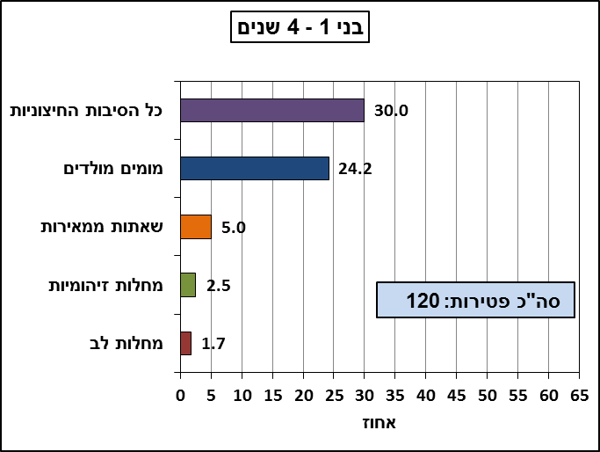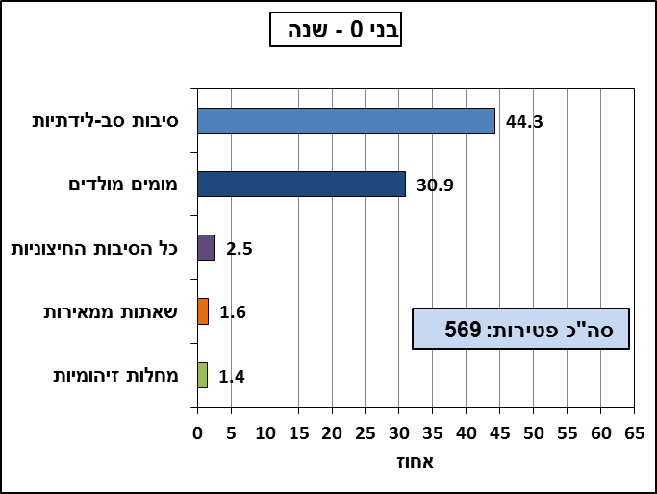

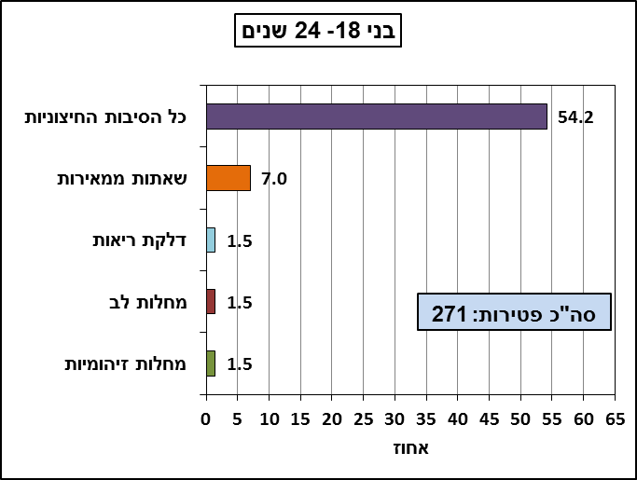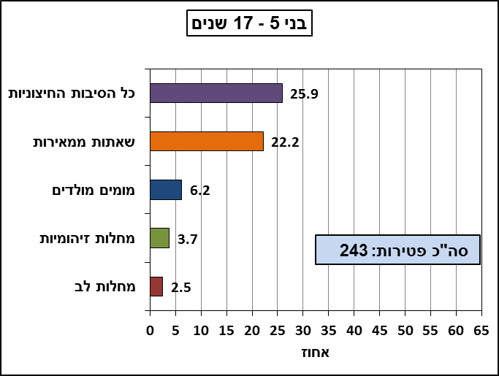

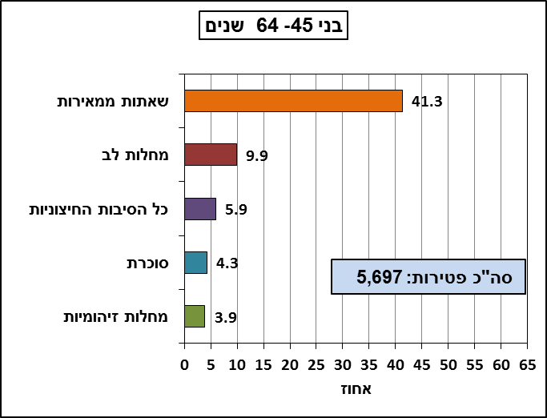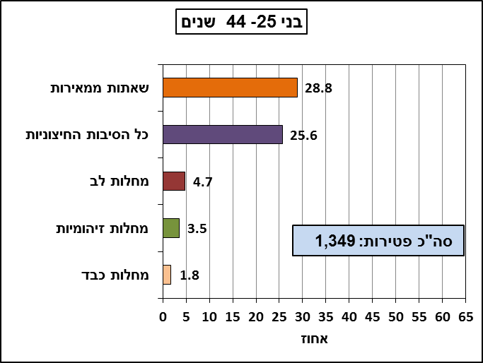

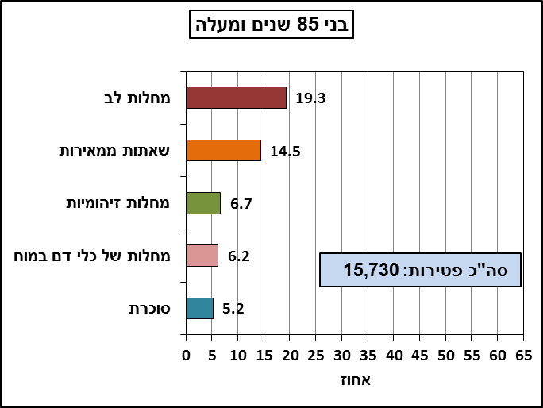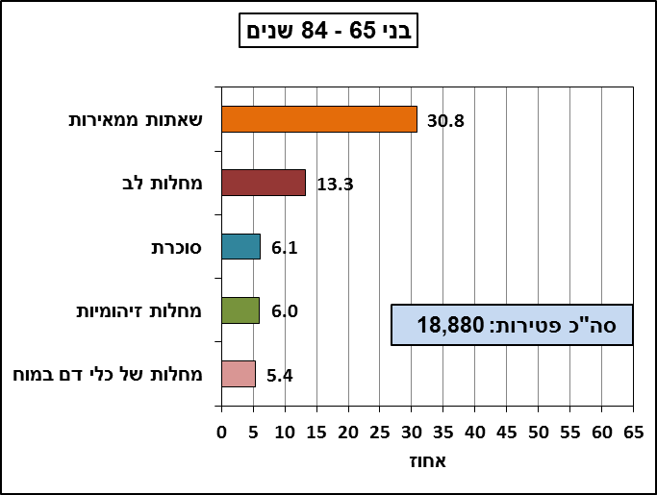

## יהודים וערבים

**התפלגות סיבות המוות** שונה בין האוכלוסייה היהודית והאוכלוסייה הערבית בישראל (לוח ב). שאתות ממאירות גורמות ל-25.4% מהפטירות בקרב יהודים, לעומת 21.4% בקרב הערבים. קבוצת כל הסיבות החיצוניות, סיבת המוות השלישית בשכיחותה בקרב ערבים, מהווה 6.9% ממקרי המוות בקבוצת אוכלוסיה זו, לעומת 3.6% בקרב יהודים. חלק מההבדלים **בהתפלגות** סיבות המוות בין יהודים לבין ערבים נובעים מהבדלים בהתפלגות הגילים בין שתי האוכלוסיות - האוכלוסייה הערבית צעירה יותר.

**לוח ב - התפלגות סיבות המוות בישראל בקרב יהודים וערבים (אחוזים), 2016**

|  |  |  |
| --- | --- | --- |
|  | **אחוז מכלל הפטירות** |  |
| **סיבת המוות** | **יהודים** | **ערבים** |
| שאתות ממאירות | 25.4 | 21.4 |
| מחלות לב | 14.8 | 13.7 |
| מחלות זיהומיות | 6.1 | 4.2 |
| מחלות של כלי דם במוח | 5.2 | 5.4 |
| סוכרת | 5.1 | 6.7 |
| מחלות כליה | 3.8 | 3.7 |
| כל הסיבות החיצוניות | 3.6 | 6.9 |
| דלקת ריאות | 2.8 | 1.7 |
| מחלות מערכת הנשימה התחתונה | 2.6 | 4.2 |
| יתר לחץ דם | 2.4 | 1.9 |
| כל שאר המחלות | 28.2 | 30.2 |
| **סה"כ** | **100.0** | **100.0** |
| **סה"כ פטירות** | **37,626** | **5,094** |

**שיעור התמותה המתוקנן לגיל** בקרב הערבים גבוה פי 1.5 מזה של היהודים. בהשוואת שיעורי התמותה המתוקננים בין יהודים וערבים מסיבות המוות המובילות, עולה כי שיעורי התמותה מסרטן כמעט זהים בשתי האוכלוסיות שיעורי התמותה המתוקננים ממחלות כרוניות של דרכי הנשימה התחתונות גבוהים בקרב הערבים פי 2.6 לעומת היהודים ומסוכרת - פי 2.2 לעומת היהודים. שיעור התמותה ממחלות כליה וממחלות כלי דם במוח גבוהים בקרב ערבים לעומת היהודים (פי 1.8 בכל אחת), וכך גם השיעור ממחלות לב, ומכל הסיבות החיצוניות (פי 1.7 ו-1.6 בהתאמה). מכלל הסיבות החיצוניות ההבדלים הגדולים ביותר בין יהודים וערבים הם בתאונות דרכים, התאבדויות ורצח. שיעור התמותה המתוקנן מתאונות דרכים גבוה בקרב **הערבים** - פי 2.5 לעומת היהודים וברצח - פי 5.5 לעומת יהודים. לעומת זאת, בהתאבדויות השיעור המתוקנן גבוה בקרב **היהודים** פי 3.3 לעומת הערבים.

**תרשים 3 - שיעורי תמותה מתוקננים לגיל לפי סיבות מוות נבחרות וקבוצת אוכלוסייה, 2016**

## תרשים 3 - שיעורי תמותה מתוקננים לגיל לפי סיבות מוות נבחרות וקבוצת אוכלוסייה, 2016

## מגמות רב-שנתיות

התפלגות סיבות המוות ב-2016 דומה להתפלגות ב-2015, בהבדלים קטנים אשר רובם מהווים המשך למגמות הרב-שנתיות בסיבות המוות בישראל.

**מתחילת שנות השמונים של המאה העשרים חלה ירידה גדולה בשיעורי התמותה ממחלות לב**, בדומה לירידה הנצפית בעולם המערבי. בשיעורי הפטירה מסרטן נמצאה תנודתיות לאורך השנים, אך המגמה הכללית היא של ירידה מתונה מאוד. כתוצאה מכך, בסוף שנות התשעים חל היפוך בסיבות המוות המובילות - שאתות ממאירות (סרטן) הפכו להיות סיבת המוות העיקרית ולאחר מכן מחלות לב.

שיעורי התמותה ממחלות זיהומיות עלו בעיקר בעשור האחרון, ומחלות אלו הפכו לגורם התמותה השלישי בשכיחותו משנת 2015, מעט לפני סוכרת. סיבת המוות העיקרית מקבוצת המחלות הזיהומיות היא אלח דם (ספטיסמיה), ובעשור האחרון היא מהווה 80% מכלל המחלות הזיהומיות הגורמות למוות.

שיעורי הפטירה מסוכרת עלו במהלך השנים, והיא הפכה לגורם הפטירה הרביעי בשכיחותו, מעט לפני מחלות כלי דם במוח.

כמו במחלות לב, גם בשיעורי התמותה ממחלות כלי דם במוח חלה ירידה גדולה בעשורים האחרונים, ירידה שהחלה בתחילת שנות השבעים.

**תרשים 4 - שיעורים מתוקננים לגיל של סיבות המוות המובילות, 2015-1980**

תרשים 4 - שיעורים מתוקננים לגיל של סיבות המוות המובילות, 2015-1980

## השוואה בין-לאומית

בהשוואה בין-לאומית עם מדינות ה-OECD של שיעורי תמותה מתוקננים לגיל[4] (2015) ישראל מדורגת במקום העשירי בתמותה מכל הסיבות (נשים במקום ה-11 וגברים במקום ה-7). שיעורי התמותה מסיבות המוות המובילות בישראל - סרטן (תרשים 5), מחלת לב איסכמית (תרשים 6) ומחלות כלי דם במוח בישראל נמוכים יחסית למרבית מדינות ה-OECD. שיעור התמותה ממחלות זיהומיות, מסוכרת וממחלות כליה גבוהים מאוד יחסית למדינות ה-OECD. במחלות זיהומיות (תרשים 7) ובמחלות כליה שיעורי התמותה בישראל הם הגבוהים ביותר במדינות ה-OECD, ומסוכרת רק במקסיקו השיעורים גבוהים יותר (תרשים 8).

שיעורי התמותה מסיבות חיצוניות בישראל (סך הכל) הם הנמוכים ביותר מכל מדינות ה-OECD, אך שיעורי התמותה מרצח גבוהים יחסית. רק ב-6 מדינות השיעורים גבוהים יותר בגברים וב-12 מדינות - בנשים (תרשימים 9, 10, בהתאמה). שיעור התמותה מהתאבדות נמוכים מאוד בישראל בהשוואה למדינות ה-OECD, רק בטורקייה וביוון השיעורים נמוכים יותר.

במרבית סיבות המוות לא נמצא הבדל בדירוג היחסי בין הגברים והנשים מישראל למדינות האחרות, אך בסרטן קיים הבדל. בקרב **גברים**, שיעור התמותה מסרטן נמוך מאוד בהשוואה למרבית מדינות ה-OECD. שיעור התמותה מסרטן קנה הנשימה, הסמפונות והריאה שהוא השכיח ביותר בקרב הגברים הישראליים, נמוך יחסית לשיעור בקרב הגברים במרבית מדינות ה-OECD (תרשים 11).

בקרב **נשים**, שיעור התמותה המתוקנן לגיל מסרטן קרוב למרכז הדירוג של מדינות ה-OECD. שיעור התמותה מסרטן השד הוא מהגבוהים בקרב מדינות ה-OECD (תרשים 12). שיעור התמותה מסרטן קנה הנשימה, הסמפונות והריאה, ושיעור התמותה מסרטן המעי הגס קרובים למרכז הדירוג לעומת הגברים שמדורגים נמוך יותר.

**תרשים 5 – שיעורי תמותה מתוקננים לגיל ממחלת הסרטן בכלל האוכלוסייה בישראל ובמדינות ה-OECD, 2015** 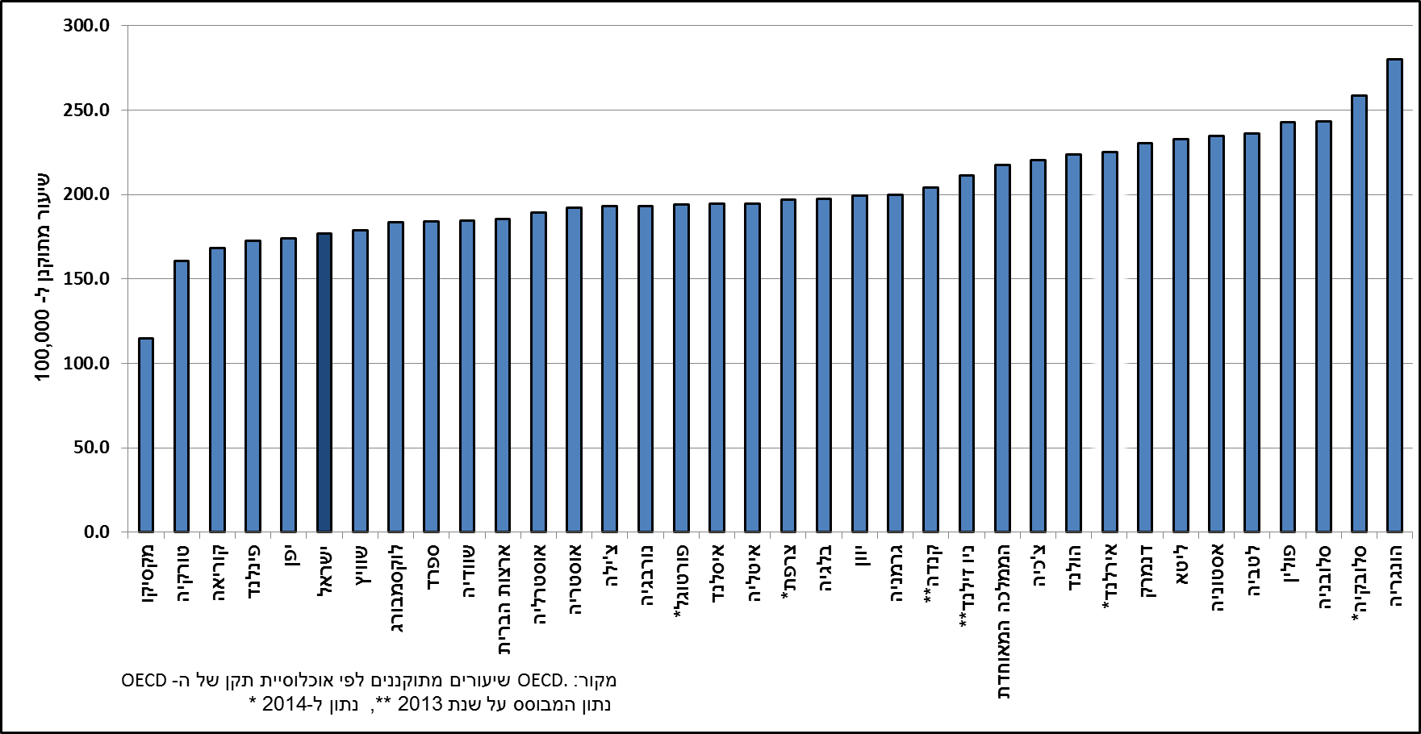

**תרשים 6 - שיעורי תמותה מתוקננים לגיל ממחלת לב איסכמית בכלל האוכלוסייה   
בישראל ובמדינות ה-OECD 2015**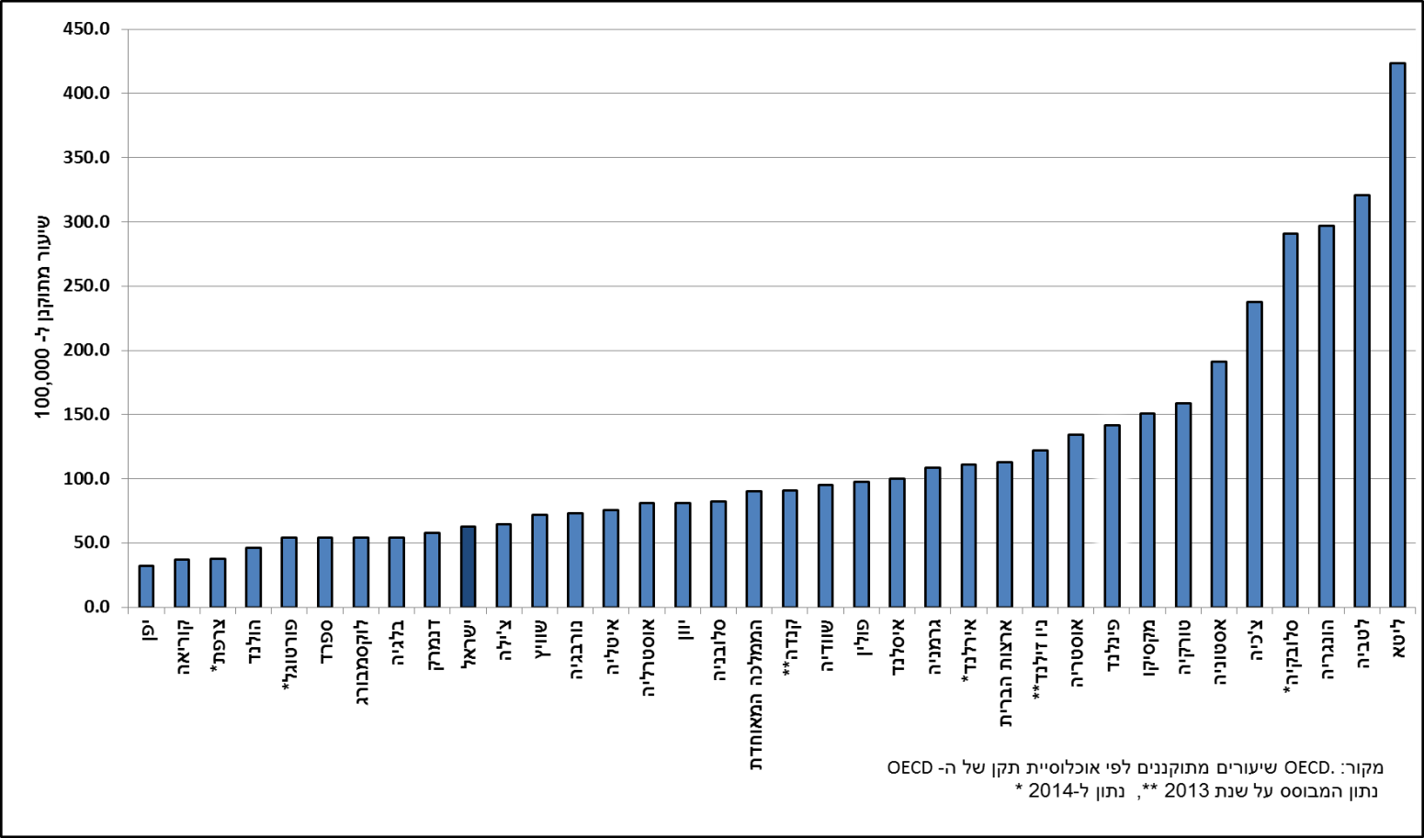

**תרשים 7 - שיעורי תמותה מתוקננים לגיל ממחלות זיהומיות בכלל האוכלוסייה   
בישראל ובמדינות ה-OECD, 2015**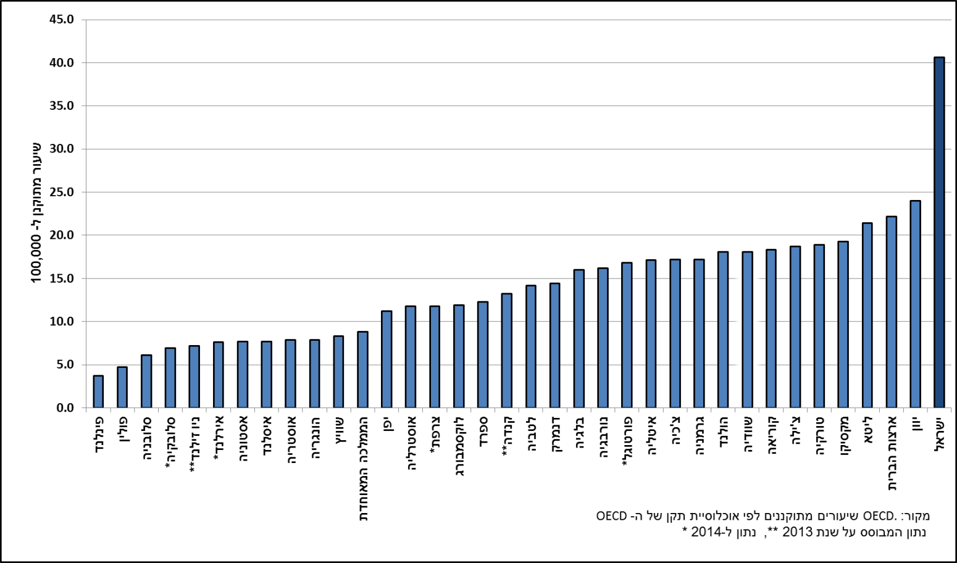

**תרשים 8 - שיעורי תמותה מתוקננים לגיל ממחלת הסוכרת בכלל האוכלוסייה   
בישראל ובמדינות ה-OECD, 2015**

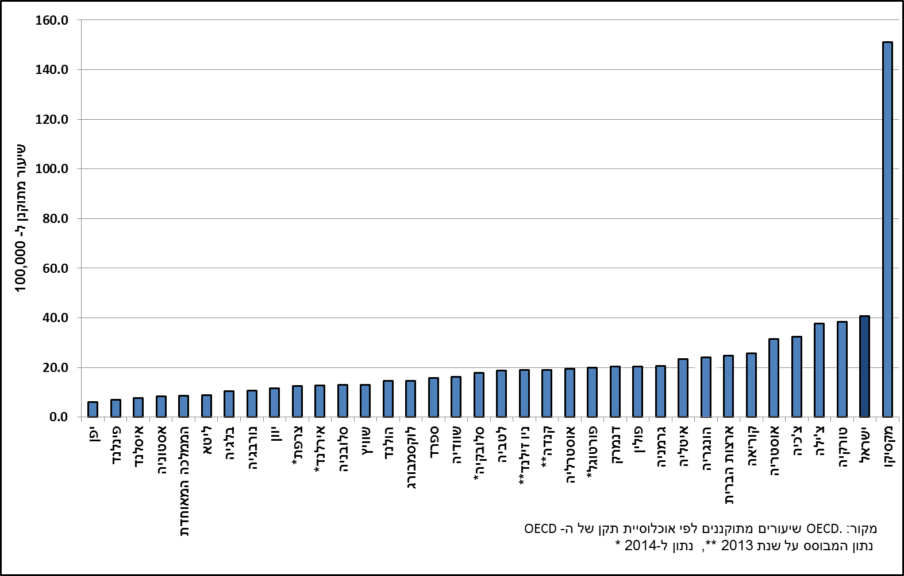

**תרשים 9 - שיעורי תמותה מתוקננים לגיל מרצח בקרב גברים בישראל ובמדינות ה-OECD, 2015**

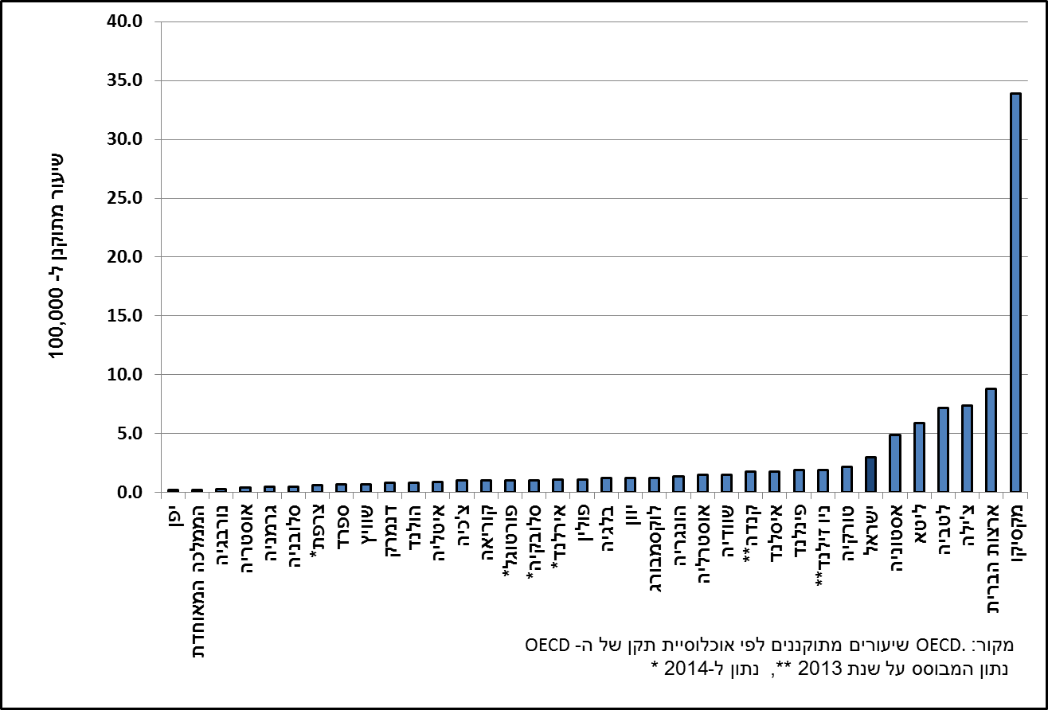

**תרשים 10 - שיעורי תמותה מתוקננים לגיל מרצח בקרב נשים   
בישראל ובמדינות ה-OECD, 2015**

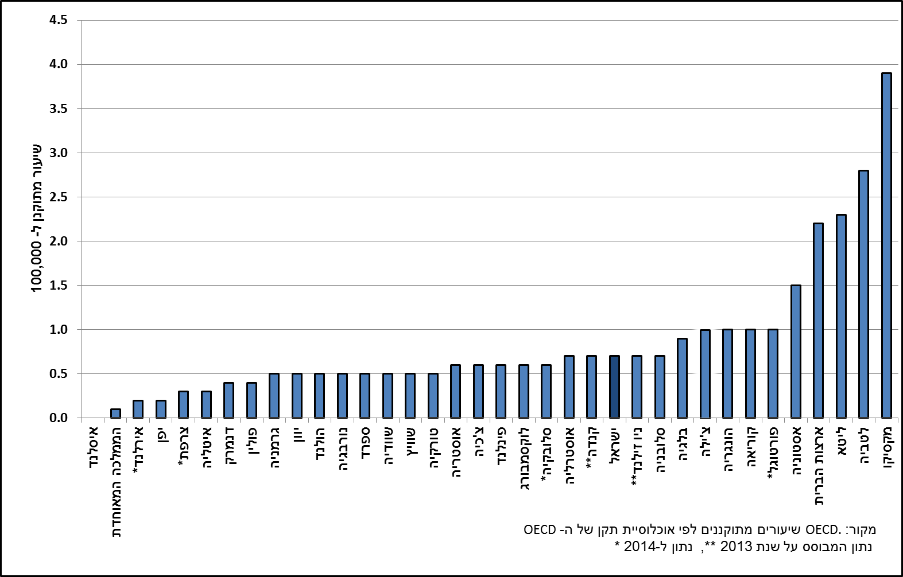

**תרשים 11 - שיעורי תמותה מתוקננים לגיל מסרטן קנה הנשימה, הסמפונות והריאה בקרב גברים  
בישראל ובמדינות ה-OECD, 2015**

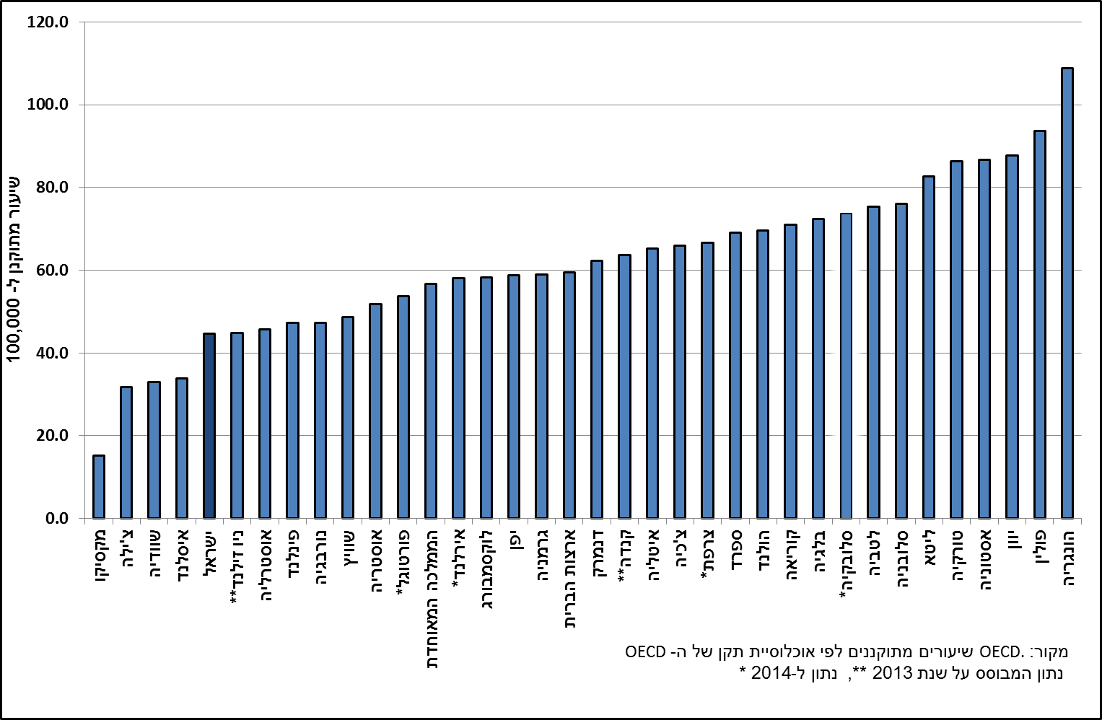

**תרשים 12 - שיעורי תמותה מתוקננים לגיל מסרטן השד בקרב נשים   
בישראל ובמדינות ה-OECD, 2015** 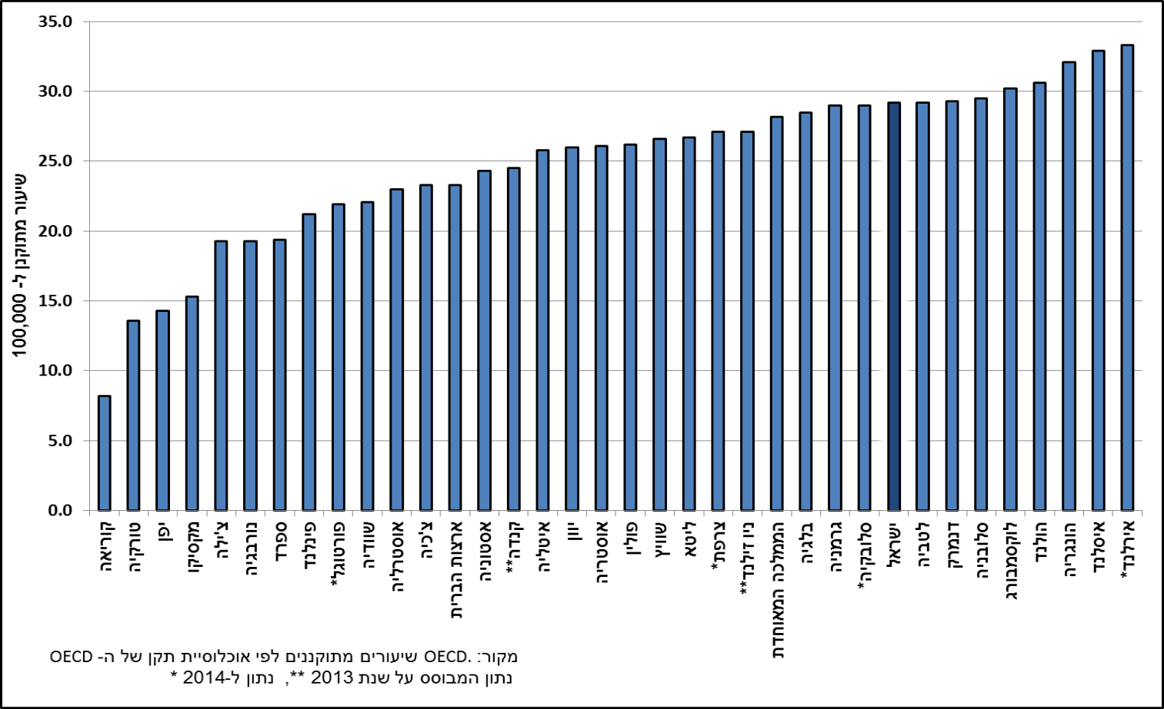

1. סיבות מוות חיצוניות הן סיבות שאינן מחלות, וכוללות תאונות דרכים, תאונות אחרות, התאבדות, רצח וכדו'.
2. שיעור תמותה מתוקנן לגיל - שיעור תמותה המשקף את שיעור התמותה באוכלוסייה הנבדקת, אם התפלגות הגילים באוכלוסייה זו הייתה זהה לזו של אוכלוסיית התקן. תִקנון לגיל מאפשר השוואה בין אוכלוסיות שונות הנבדלות בהרכב הגילים שלהן.
3. סיבות סב-לידתיות הן סיבות הקשורות לתהליך ההיריון והלידה ומתייחסות לילוד.
4. שיעורים מתוקננים לפי אוכלוסיית התקן של ה-OECD.